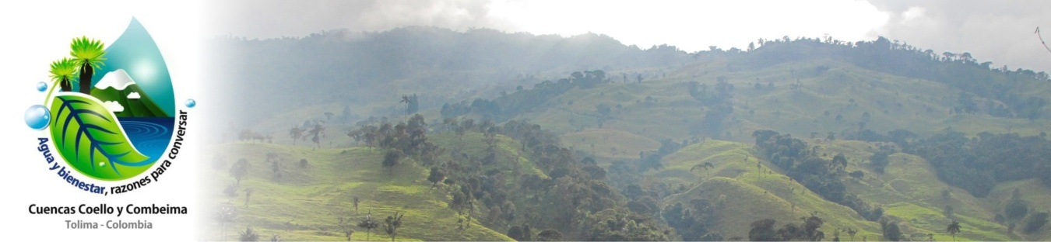

MANIFIESTO POR EL AGUA Y POR LA VIDA

Ibagué, Tolima Septiembre 19 de 2012

El principal desafío que tenemos como sociedad hoy y en el futuro es la conservación del agua, que no es otra cosa que la conservación de la vida misma, porque sin agua no hay vida.

Lamentablemente, cada vez son más comunes y crecientes los conflictos por los usos del agua, resultado de las diferentes actividades humanas a lo largo de las montañas y planicies que conforman el territorio tolimense.

Vemos con preocupación el aumento de la degradación de la cuenca Coello-Combeima: evidenciada en la afectación de sus suelos, la pérdida de la cobertura vegetal, la desaparición gradual de la flora y fauna nativa, y la contaminación de quebradas y ríos que durante décadas nos han dado el agua para satisfacer las necesidades humanas.

Este panorama demanda una respuesta inmediata del conjunto de la sociedad tolimense: organizaciones sociales, gremios, partidos políticos, universidades, instituciones públicas, empresas privadas, medios de comunicación y demás actores sociales debemos asumir un compromiso histórico con el agua, que nos obliga a repensar nuestras decisiones políticas, económicas, sociales, ambientales, y producir en un esfuerzo colectivo, una nueva manera de relacionarnos con la base natural de nuestro territorio, colocando como premisas fundamentales las siguientes consideraciones:

- Establecer las garantías para que el acceso al agua sea un derecho de todos como lo indican las normas internacionales.

- Que el agua sea prioritariamente destinada al consumo humano y a las actividades que garantizan el bienestar y la seguridad alimentaria de nuestra región y del país.

- Proteger los ecosistemas de alta montaña, como son los páramos y bosques ampliando sus áreas y mejorando su gestión, pues estos garantizan la biodiversidad y la oferta de agua; utilizando aportes locales tanto públicos y privados en conjunto con recursos de la nación.

- Ampliar la cobertura del saneamiento básico como estrategia para el cuidado de la salud pública y la protección de las aguas.

- Garantizar un mínimo vital de agua potable para los habitantes del Tolima; hombres, mujeres y niños que viven en las zonas rurales y urbanas.

- Fortalecer la institucionalidad pública para que puedan actuar de manera integral en la protección, defensa y gestión integral del agua con criterios de sustentabilidad ambiental, desarrollo humano y garantía de los derechos.

- Implementar la cátedra del agua en las escuelas y centros educativos del Tolima con apoyo decidido de la institucionalidad pública en alianza con la empresa privada, las universidades, los medios de comunicación y las organizaciones sociales. Se trata de construir una nueva cultura del agua.

- Enfrentar de manera decidida cualquier actividad económica o industrial generada por megaproyectos y minería de gran escala que pongan en riesgo el bienestar de la población de la cuenca Coello-Combeima, pues su conservación garantiza el agua para el presente y futuro de nuestra región. Agua para la vida.

Suscribimos este manifiesto como un gesto de responsabilidad pública con la vida, nuestra convicción nos indica que somos capaces de preservar el agua y trabajar de manera conjunta para hacer posible un sueño: recuperar el asombro y el respeto por la naturaleza, hacemos parte de ella y protegerla dignifica nuestra vida presente y futura. Ese es nuestro compromiso.

Firmas

